Dannedd - Teeth
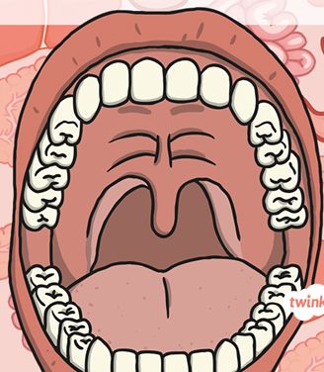

Geirfa Dannedd – Teeth Vocabulary
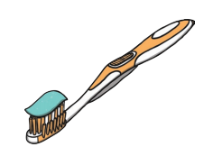
Brwsh dannedd

Past dannedd
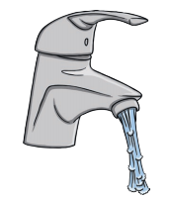
Tap a Dwr


Brwsho Dannedd

